Ответы по физике школьного тура Всероссийской олимпиады школьников для 8 класса
- В доску толщиной 5 см забили гвоздь длиной а=10 см так, что половина гвоздя прошла навылет. Чтобы вытащить его из доски, необходимо приложить силу 1,8 кН. Гвоздь вытащили из доски. Какую при этом совершили механическую работу?
Решение. Чтобы переместить гвоздь на пути а, надо совершить работу А₁=F·а. При дальнейшем перемещении гвоздя сила будет убывать от F до 0. Поэтому работу надо находить для средней силы: А₂=1/2·F·а. Следовательно, полная работа А= А₁+А₂=F·а +1/2·F·а= 3/2· F·а=1,5 · F·а.
А≈0,48 м/с.

- Закрытый бидон из железа частично заполнен керосином. Предложите один из способов, позволяющих, не пользуясь никакими измерительными приборами (и не открывая бидон), определить примерный уровень керосина в бидоне.
Решение. Можно, например, вначале хорошо охладить бидон с керосином. Затем поместить его в теплое помещение. В помещении в результате конденсации пара бидон покроется капельками воды. По мере нагревания бидона в теплом помещении вода на нем будет испаряться. Так как масса воздуха и паров бензина в верхней части его значительно меньше массы керосина, находящегося в нижней части бидона, то при нагревании бидона в тёплом помещении испарение будет происходить быстрее с верхней части его. В результате в какой-то момент времени можно будет наблюдать резкую границу между сухой поверхностью бидона и частью его, еще покрытой капельками воды. Эта граница и укажет на уровень керосина в бидоне.

- В каком случае подъемная сила у самодельного бумажного воздушного шара, заполненного горячим воздухом, больше: когда ребята запускали его в помещении школы или на дворе школы, где было довольно прохладно?
Решение. При изготовлении точной копии все размеры (длина, ширина и высота) должны быть увеличены в 2 раза. Следовательно, объем снеговика, сделанного мальчиками, будет в 8 раз больше объема оригинала, а масса копии m =50 кг · 8=400 кг.

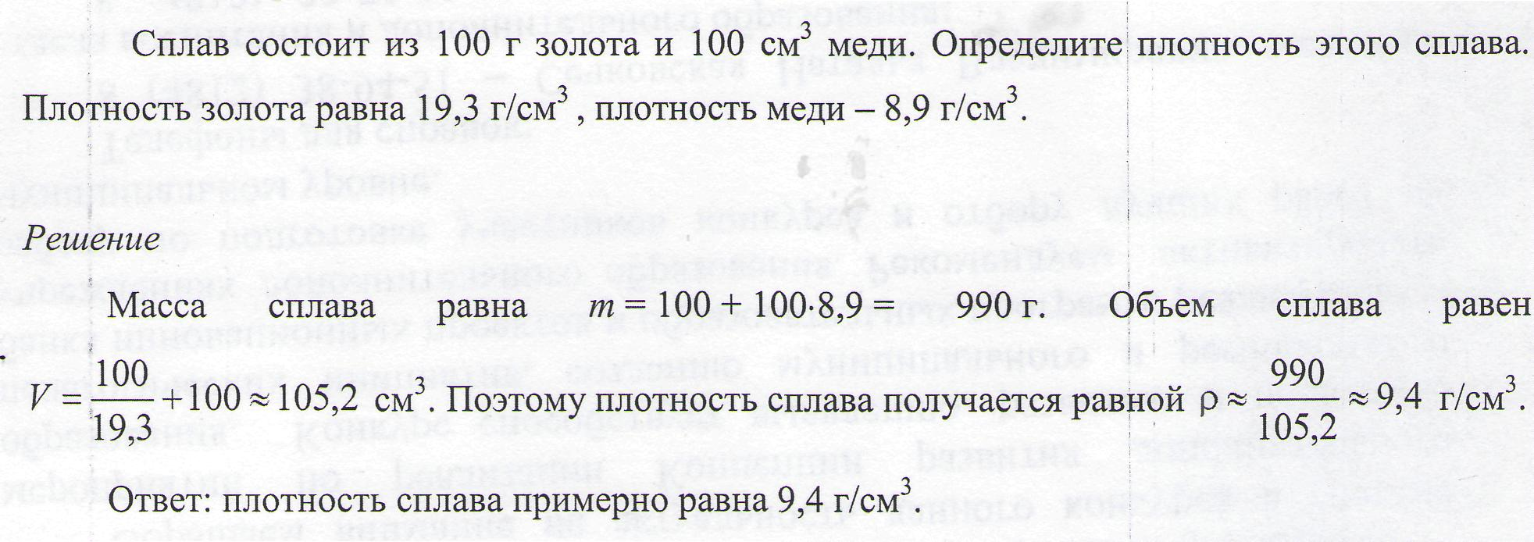

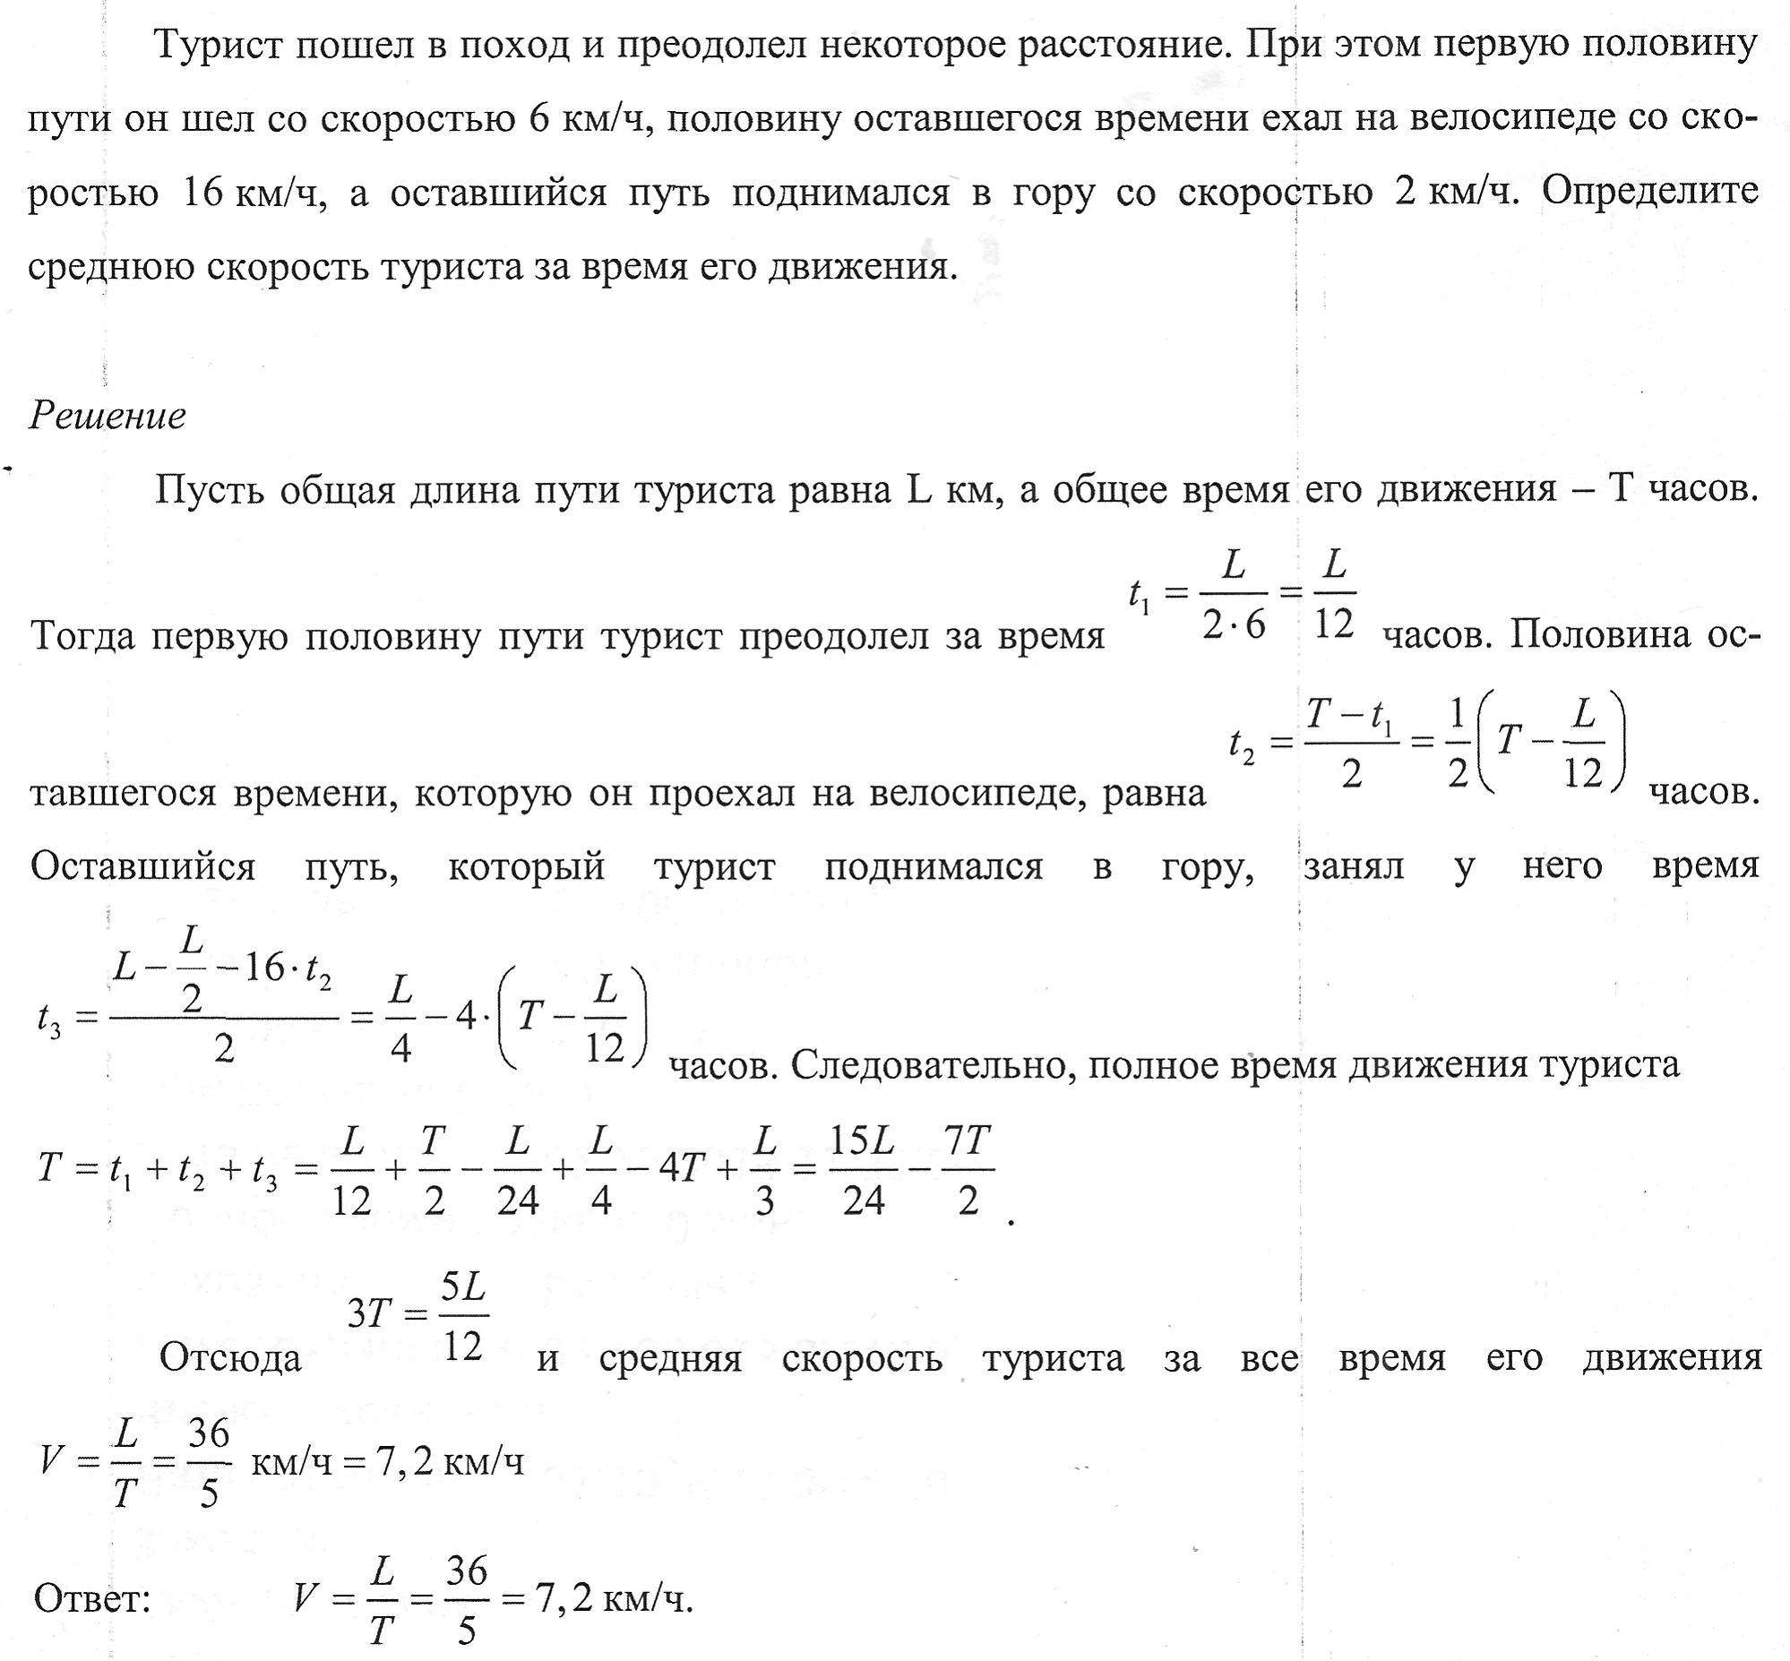

Ответы по физике школьного тура Всероссийской олимпиады школьников для 9 класса
- 48 ложек воды.
В калориметр вливают ложку горячей воды, при этом его температура возросла на 5 °С. После этого в него влили опять ложку горячей воды и температура поднялась еще на 3 °С. На сколько градусов возрастет температура калориметра, если в него влить еще 48 ложек горячей воды. Теплообменом с окружающей средой пренебречь.
Решение.
Приступил к решению задачи, записал основные формулы (1 балл)
Обозначим С_{к} − теплоемкость калориметра, С_{в} − теплоемкость одной ложки воды, t_{в} − температура горячей воды и t_{o} − начальная температура калориметра.
Запишем уравнение теплового баланса после вливания одной ложки
С_{к}(t_{o} + 5 − t_{o}) = C_{в}(t_{в} − (t_{o} + 5)), (1) (2 балла)
После вливания второй ложки
С_{к}(t_{o} + 8 − t_{o}) = 2C_{в}(t_{в} − (t_{o} + 8)), (2) (2 балла)
Разделим второе уравнение на первое
(t_{в} − t_{o} − 8)/(t_{в} − t_{o} − 5) = 4/5.
Откуда t_{в} − t_{o} = 20. (1 балл)
Из уравнения теплового баланса (1)
5C_{к} = 15С_{в} и C_{к} = 3С_{в}. (1 балл)
После вливания еще 48 ложек горячей воды
С_{к}(t_{к} − t_{o}) = 50C_{в}(t_{в} − t_{к}), (1 балл)
Откуда
53t_{к} = 50t_{в} + 3t_{o} = 53t_{в} − 3(t_{в} − t_{o}) или t_{к} = t_{в} − (3/53) × (t_{в} − t_{o}). (1 балл)
Искомая разность температур
t_{к} − t_{o} = t_{в} − t_{o} − (3/53) × (t_{в} − t_{o}) = (50/53) × (t_{в} − to) ≈ 18,9 °C. (1 балл)
Всего за задачу 10 баллов

2. Вело встречи.
Два велосипедиста одновременно выехали из пунктов А и В навстречу друг другу и встретились через 1 час. После встречи они продолжили свое движение в прежнем направлении. Доехав до пунктов В и А соответственно, они сразу развернулись и поехали обратно. Через какое время, после первой встречи, они опять поравняются друг с другом.
Решение.
Приступил к решению задачи, выполнил рисунок, записал основные формулы (1 балл)
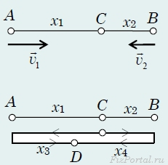
Расстояние между пунктами А и В обозначим как сумму АС + CВ
L = x₁ + x₂. (2 балла)
Время до первой встречи найдем перейдя в систему отсчета, связанную с одним из велосипедистов
t = L/(v₁ + v₂). (2 балла)
После первой встречи велосипедисты разъехались, доехав до конечных пунктов, развернулись и вновь встретились в п. D. При этом они проехали расстояние до встречи
x₂ + x₄ + x₁ + x₃ = L + L = 2L. (2 балла)
Время до новой встречи
t₁ = 2L/(v₁ + v₂) = 2t. (2 балла)
После первой встречи велосипедисты встретятся через 2 ч. (1 балл)
Всего за задачу 10 баллов

3. Неидеальный вольтметр.
В цепи, изображенной на рисунке, вольтметр измеряет падение напряжения на резисторе сопротивлением R = 300 кОм. Каким может быть сопротивление вольтметра для того чтобы его показания отличались не больше чем на 2 % от допустимого значения U_{o}. Сопротивление R₁ = 100 кОм.
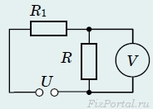
Решение.
Приступил к решению задачи, выполнил рисунок, записал основные формулы (1 балл)
При отсутствии вольтметра сопротивления R и R₁ соединены последовательно, поэтому падение напряжения на сопротивлении R равно
U_{R} = IR = UR/(R + R₁). (2 балла)
При подключении вольтметра он измеряет напряжение на участке, который состоит из параллельно соединенных резисторов, сопротивлением R и сопротивления вольтметра R_{V}.
В этом случае ток в цепи
I = U/(R₁ + RR_{V}/(R + R_{V})) (1 балл)
Показание вольтметра
U_{R}/ = U/(R₁ + RR_{V}/(R + R_{V})) × RR_{V}/(R + R_{V}) = URR_{V}/(R₁R + R₁R_{V} + RR_{V}). (2 балла)
По условию задачи показания вольтметра не должны превышать 2 %
(U_{R} − U_{R}/)/U_{R} ≤ 0,02, (2 балла)
или
1 − R_{V}(R + R₁)/(R₁R + R₁R_{V} + RR_{V}) ≤ 0,02. (1 балл)
Решая последнее неравенство относительно искомого сопротивления вольтметра, получим
R_{V} ≤ 49 × RR₁/(R + R₁) ≤ 3675 кОм. (1 балл)
Всего за задачу 10 баллов

4. Неравноплечий рычаг.
Два тела разных плотностей и объемов подвесили на нитях к краям невесомого стержня, причем равновесие стержня достигается, если его подпереть так, что расстояния от точки опоры до тел отличается в два раза. После того как тела полностью погрузили в воду, для сохранения равновесия стержня пришлось поменять местами тела. Найдите плотности тел, если известно, что их плотности отличаются в 2,5 раза. Плотность воды считать известной ρ_{о}.
Решение.
Приступил к решению задачи, выполнил рисунок, записал основные формулы (1 балл)
Запишем условие равновесия стержня до погружения в воду
ρ₁V₁ = 2ρ₂V₂, (1) (2 балла)
после погружения в воду
2(ρ₁ − ρ_{o})V₁ = (ρ₂ − ρ_{o})V₂. (2) (2 балла)
Выразим из (1) V₁/V₂ = 5 (2 балла)
и подставим в (2)
10ρ₁ − ρ₂ = 9ρ_{o}. (2 балла)
Решая это уравнение совместно с условием задачи ρ₂/ρ₁ = 2,5, находим
ρ₁ = 1,2ρ_{o} и ρ₂ = 3ρ_{o}. (1 балл)
Всего за задачу 10 баллов

5. Сообщающийся сосуд.
В сообщающийся сосуд (см. рисунок) налита вода. В левый сосуд налили керосин высотой H₁ = 20 см, а в правый − высотой H₂ = 1,25H₁. На сколько повысился уровень воды в среднем сосуде? Известно, что ρ_{в}/ρ_{к} = 1,25.
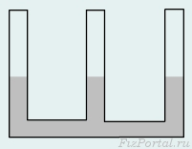
Решение.
Приступил к решению задачи, выполнил рисунок, записал основные формулы (1 балл)
Предположим, что в левом сосуде уровень воды понизился на h₁, а в правом понизился на h₂. Тогда в среднем сосуде уровень воды повысится на h₁ + h₂ и будет выше, чем в правом сосуде на h₁ + 2h₂ и выше, чем в левом сосуде на 2h₁ + h₂. (2 балла)
Так как жидкость находится в равновесии, то давление столбов воды равно давлению столбов керосина:
ρ_{в}g(2h₂ + h₁) = ρ_{к}gH₂, ρ_{в}g(2h₁ + h₂) = ρ_{к}gH₁, (1) (2 балла)
где ρ_{в} − плотность воды, ρ_{к} − плотность керосина
Перепишем уравнения (1)
2h₂ + h₁ = (ρ_{к}/ρ_{в}) × H₂, 2h₁ + h₂ = (ρ_{к}/ρ_{в}) × H₁.
или
2h₂ + h₁ = 0,8H₂, 2h₁ + h₂ = 0,8H₁,
и
(2h₂ + h₁)/(2h₁ + h₂) = 1,25.
Откуда h₂ = 2h₁. (2 балла)
2 × 2h₁ + h₁ = 0,8H₂, h₁ = 0,8H₂/5 = 4 см, h₂ = 2h₁ = 8 см. (2 балла)
Откуда h₁ + h₂ = 4 см + 8 см = 12 см. (1 балл)
Всего за задачу 10 баллов.

Ответы по физике школьного тура Всероссийской олимпиады школьников для 10 класса
Задача 1

Школьники Вася и Петя играли в салочки. Вася вероломно подкрался
к стоящему Пете и сделал его ведущим, после чего Вася сразу же побежал со
скоростью 5 м/с. Петя 2 секунды думал, что же случилось, а потом пустился
в погоню со скоростью 7,5 м/с. Через сколько секунд после своего старта
Петя догнал Васю?

Решение. За 2 секунды Вася убежал на 5 м/с · 2 с = 10 м. После старта
Пети скорость сближения школьников составила 7,5 м/с − 5 м/с = 2,5 м/с.
Следовательно, погоня длилась 10 м : 2,5 м/с = 4 c.
Ответ: Петя догнал Васю спустя 4 с после своего старта.

Задача 2

На склоне горы, составляющей с горизонтом угол α = 30°, неподвижно лежит камень массойm = 15 кг. Чему равен коэффициент трения камня о породу горы, если его можно сдвинуть вниз посклону, потянув горизонтально с силой F = 10 Н? Ускорение свободного падения принять равным g = 10 м/с².
Решение
Делаем рисунок, изображая все силы. Выберем систему координат, ось ОХ которой направлена вниз вдоль склона горы, а ось ОY ей перпендикулярна.
Уравнения движения камня в проекции на оси этой системы координат в момент начала движения: mg sinα+F cos α−F_{тр}= 0,
N+F sinα−mg cosα= 0.
Так как камень только начинает сдвигаться с места, то его ускорение можно считать равным нулю, F_{тр}=μN. Из полученной системы имеем:μ≈ 0,67.
Ответ:μ≈0,67.

Задача 3

В электрическом чайнике 1 литр воды нагревается на 10 градусов за
1 минуту. За какое время нагреются до кипения 500 г воды, взятые из ведра
со смесью воды и льда? Потерями теплоты можно пренебречь. Плотность
воды 1000 кг/м³.

Решение.1). Количество теплоты, необходимое для нагревания 1 литра воды на 10 градусов.
2). Мощность чайника.
3). Количество теплоты, необходимое для нагревания воды от 0°С до 100°С.
4). Время нагревания равно отношению данного количества теплоты
к мощности чайника. Время нагревания составит 5 мин.
Ответ: 5 мин.

Задача 4

Электрическую лампу сопротивлением 240 Ом, рассчитанную на напряжение 120 В, надо питать от сети с напряжением 220 В. Какой длины нихромовый проводник сечением 0,55 мм² надо включить последовательно с лампой?

Решение
Электрическая лампочка рассчитана на ток I = 120 В/240 Ом = 0,5 А. Сопротивление 220 В/0,5 А = 440 Ом. Сопротивление, которое нужно включить последовательно с лампочкой 440 Ом – 240 Ом = 200 Ом. Длина проводника 100 м.
Ответ:100 м.

Задача 5

К концам стержня массой 10 кг и длиной 40см подвешены грузы массами 40 и 10 кг. Где надо подпереть стержень, чтобы он находился в равновесии?

Ответ: в 10 см от конца, к которому подвешен груз большей массы.

Ответы по физике школьного тура Всероссийской олимпиады школьников для 11 класса
- Задача на применение закона Всемирного тяготения.
Ответ: ≈18 метров.

- Задача на применение газовых законов (Дальтона и Шарля) и уравнения Менделеева-Клапейрона.
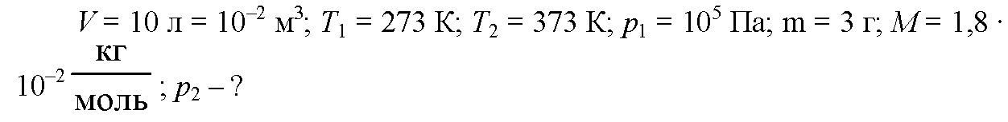
Рассмотрим отдельно увеличения давления за счет сухого воздуха и за счет испарения воды. По закону дальтона давление в баллоне будет равно сумме этих двух давлений.
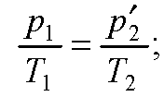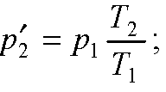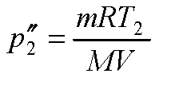
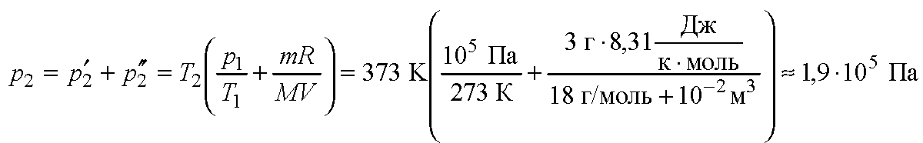
Ответ: 191023 Па.

- Задача на применение законов параллельного соединения.
Ответ: 3А, 6А, 1А.

4.
F > 0;  f – d = 36 см;  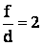. | 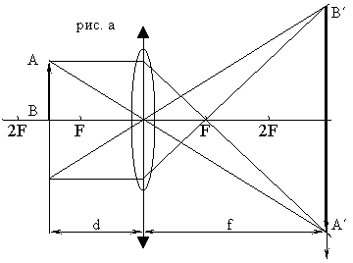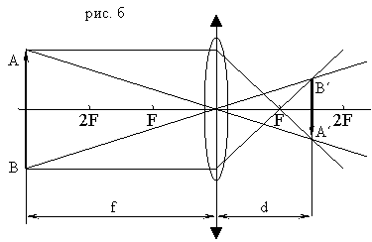
F – ?
Решение: при неизменном расстоянии между предметом и экраном линза после перемещения даст снова резкое изображение тогда, когда расстояние её до предмета (рис. а) станет равным прежнему расстоянию линзы до экрана (рис. б).
В силу этого: f – d = 36 см.
Из формулы увеличения линзы и на основании условия задачи получим:
Решая совместно эти уравнения и используя формулу линзы найдём:
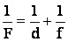
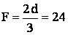
см.

Ответ: фокусное расстояние линзы равно 24 см.

5.Задача решается рассмотрением двух состояний равновесия:
1) когда стакан плавает с пробкой внутри и из этой части задачи находят объем погруженной в воду части стакана (V=5,5•${10}^{-4}$ $м^{3}$);
2) когда на дно стакана погруженного в воду действует с силой Архимеда пробка, которая тоже в воде.
Из второй части находят выталкивающую силу пробки (2 Ньютона) и с учетом еще и выталкивающей силы со стороны воды, записав условие равновесия для стакана находят объем погруженной в воду части стакана (Vс=3${•10}^{-4}$ $м^{3}$).
Затем узнают на сколько изменилась глубина погружения стакана
(5 см).
А потом делают вывод на счет уровня жидкости в сосуде 1,25 см.
Ответ: Глубина погружения стакана уменьшится на 5 см, уровень воды в сосуде понизится на 1,25 см.

